INSCHRIJFFORMULIER VOSJESWEEKEND 27-28 MEI

Naam kind: .......................................................…………………………………………………….
Team: Vosje F__ (nummer F-jes team invullen)
Blijft slapen: Kind Ouder
Naam ouder: ………………………………………………………………………………………………………………………………..
Telefoonnummer(s): ………………………………………………………………………………………………………………….
Noodnummer als de ouders niet bereikbaar zijn: ………………………………………………………………………..
E-mailadres(sen): ………………………………………………………………………………………………………………………..

Ik geef mij op voor de volgende hulp tijdens het weekend:
Begeleider zijn van een team
Avondetenploeg (zaterdag van 17.00 - 19.00 uur)
Ontbijtploeg (zondag van 07.00 - 09.00 uur)
Lunchploeg (zondag 11.00 - 13.00 uur)
Opruimploeg (zondagmiddag na 14.00 uur)
Foto’s maken en/of films maken
Ik ben/ken een goede keeper en wil/die wil graag op doel staan met het penalty schieten
Ik heb een EHBO-diploma en ben aanwezig op: zaterdag zondag
Anders, namelijk:........................................................…………………………………………………………….
Ik/mijn bedrijf/mijn werkgever wil graag sponsoren door: ……………………………………………………
…………………………………………………………………………………………………………………………………………………..
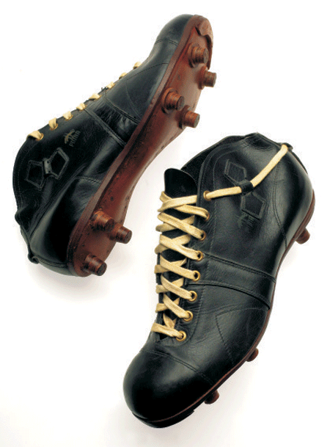
Inschrijving plus inschrijfgeld (EUR 17,50 per kind en/of EUR 15,- per begeleider) vóór 6 maart 2016 inleveren bij Vosjesteam aan de tafel in de kantine of in een gesloten enveloppe deponeren in de brievenbus van Frans-Jozef Willems, Reinier Noomsstraat 1, Ouderkerk aan de Amstel o.v.v. Vosjesweekend.

